Steckbrief – Krankenschwester Marina
Persönliches
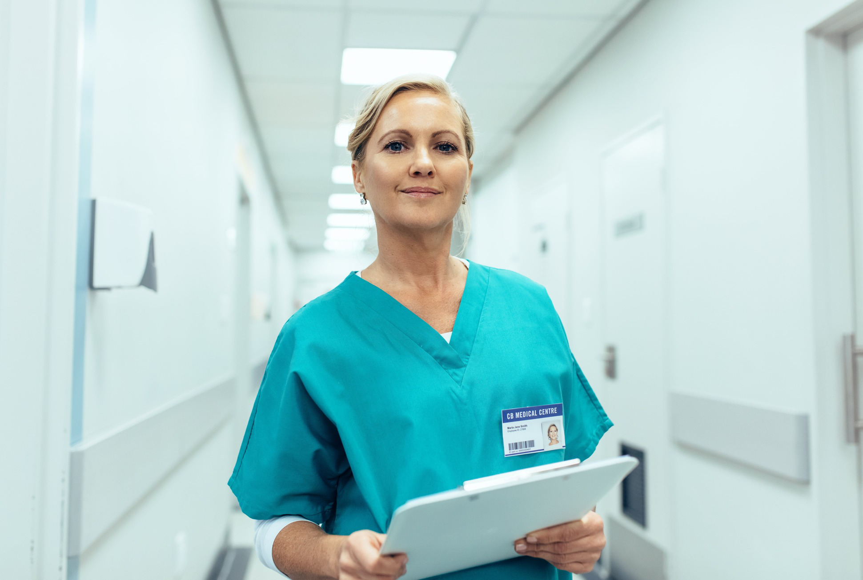
Alter: 35
Beruf: Gesundheits- und Krankenpflegerin
(sog. „Krankenschwester“)
Familiärer Hintergrund: Verheiratet, 2 Kinder (3 Jahre, 6 Jahre); Ehemann arbeitet gewerblich einschichtig
Individuelle Leistungsvoraussetzungen: schlanker Körperbau, gesunde Lebensweise, keine gesundheitlichen Prädispositionen

Arbeitsplatz
Krankenhaus | Krankenhaus der Regelversorgung und Schwerpunktversorgung in Hand eines privaten Trägers
Station | Überwachungsstation, Onkologie, Pulmologie (Verdachtsstation COVID19)  (Eine Station, in der nicht beatmete Patienten am Monitor intensivmedizinisch überwacht werden können, jedoch keine intensivmedizinische Betreuung möglich und nötig ist.)
Verdienst | 2.880 EUR brutto inklusive Schichtzulagen, St.Kl.5 = 1.523 EUR netto
Verantwortungsbereich  (Menge, Team, Aufgaben) | Die Station hat dreißig Betten und eine Belegung von ca. 97%, da aus den umliegenden ländlichen Krankenhäusern häufig Intensivpatienten zugebracht werden.  - Praxisanleiterin
Zur Person
Individuelle Belastungen | - Häufige Erkrankungen der Kinder  - Konflikte in Schichtplanung aufgrund der Berufstätigkeit des Ehemannes  - Unterstützung durch die Eltern bzw. Großeltern ist kaum möglich, da diese selbst noch berufstätig und der eigenen Freizeit sehr mobil sind.  - Schichtdienst  - Belastungen durch körperliche Arbeit, besonders bei der Grundpflege der Patienten (Lagern), Nachtdienst besonders anstrengend, da häufig allein.  - Psychische Belastungen, wenn Patienten austherapiert sind und sterben.  - Besondere Ausprägung der psychischen Belastung, wenn Kinder betroffen sind.  - Psychiatrische Abteilung im Haus mit Ausbrüchen in der Vergangenheit  - COVID19:  - Besondere Belastungen der Haut, da überdurchschnittlich häufig desinfiziert und gewaschen wird. Ferner gibt es kaum noch Arbeitszeiten, in denen keine PSA getragen wird.  - Verpacken der Leichen in „Schwarze Säcke“ => Wie Müll  - Fehlende Schutzausrüstung  - Besondere psychische Belastung (Ansteckungsgefahr, Ausfall von Kollegen)  - Mangelnde Unterstützung durch den Arbeitgeber „Demotivierend“
Individuelle Ressourcen | - Stabile familiäre Verhältnisse  - Gesundheit  - Positive Lebenseinstellung  - Sportliche Aktivitäten  - Überdurchschnittliches Familieneinkommen  - Große Anerkennung aufgrund der eigenen Berufstätigkeit als Gesundheits- und Krankenpflegerin im Kreis der Familie und Bekannten  - COVID19:  - Zusammenhalt im Team  - Große Unterstützung durch die Gesellschaft und Patienten

Tätigkeitsbereiche und Aufgaben der Gesundheits- und Krankenpfleger/in (m/w/d) in der stationären Behandlung
Eigenverantwortliche Tätigkeitsbereiche
X | Pflegeanamnese (Erfragung von med. Infos.) | X | Dokumentation
 | Pflegediagnose | X | Organisation der Pflege
X | Pflegeplanung |  | Mitwirkung an der Pflegeforschung
X | Pflegemaßnahmen durchführen | X | Psychosoziale Betreuung
X | Information über gesundheitsfördernde Maßnahmen geben | X | Anleitung und Überwachung von Schülern und Hilfspersonal (Praxisanleiterin)
X | Pflegeevaluation
Mitverantwortliche Tätigkeitsbereiche
X | Durchführung diagnostischer und therapeutischer Maßnahmen nach ärztlicher Anordnung | X | Verabreichung von subkutanen und intramuskulären Injektionen
X | Verabreichung von Arzneimitteln | X | Durchführung von Darmeinläufen
X | Vorbereitung von Injektionen | X | Legen von Magensonden
X | Vorbereitung und Anschluss von Infusionen | X | Setzen von transurethralen Blasenkathetern
X | Blutentnahme aus Kapillaren | X | Viggo-Pflaster wechseln
- | Blutentnahme der Vene | X | Zentrale Katheter wechseln
Interdisziplinärere Tätigkeitsbereiche
X | Mitwirkung bei Maßnahmen zur Verhütung von Krankheiten und Unfällen | X | Vorbereitung von Patienten und pflegebedürftiger Menschen auf die Entlassung
X | Gesundheitsberatung (im Rahmen der eigenen Kenntnisse) |  | Beratung während und nach einer physischen Erkrankung

Arbeitsplatz
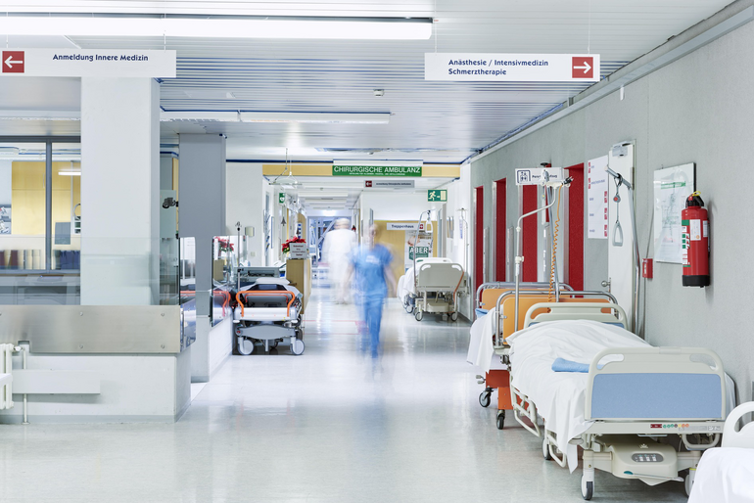
Abbildung 1Marina arbeitet in einem Krankenhaus der Regel- und Schwerpunktversorgung in Hand eines privaten Trägers.
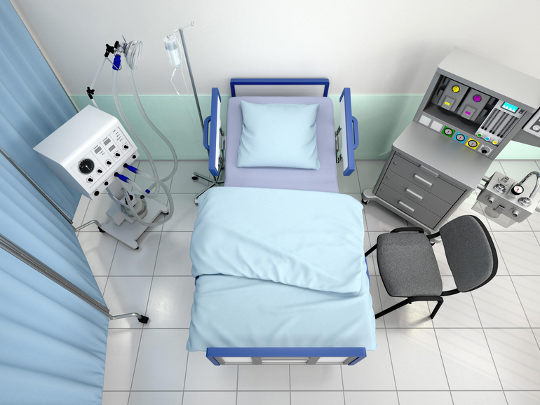
Dort arbeitet sie auf der Überwachungsstation, der Onkologie und Pulmologie (Eine Station, in der nicht beatmete Patienten am Monitor intensivmedizinisch überwacht werden können, jedoch keine intensivmedizinische Betreuung möglich und nötig ist.). Dadurch hat sie auch vermehrt mit Covid-19 Patienten oder Verdachtsfällen zu tun.

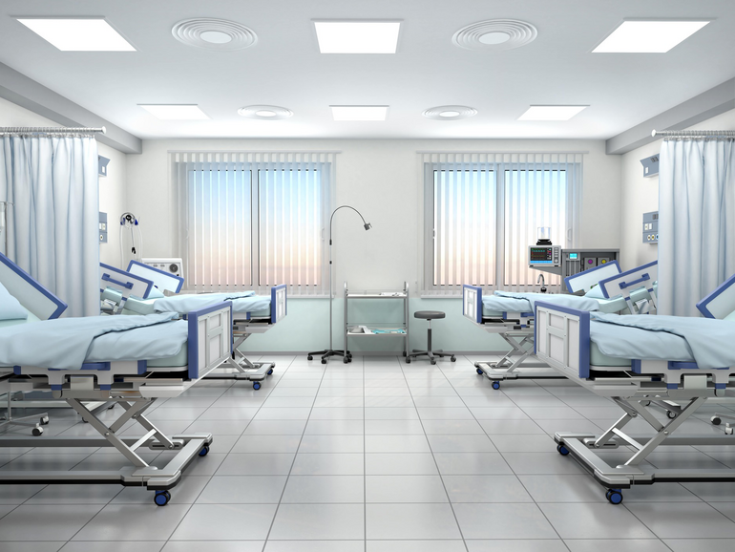
Die Station hat 30 Betten und eine Belegung von ca. 97 %, da aus den umliegenden und ländlichen Krankenhäusern häufig Intensivpatienten zugebracht werden.

Marina fühlt sich sehr wohl in ihrem Team und hat das Gefühl, dass sich hier alle gegenseitig unterstützen.
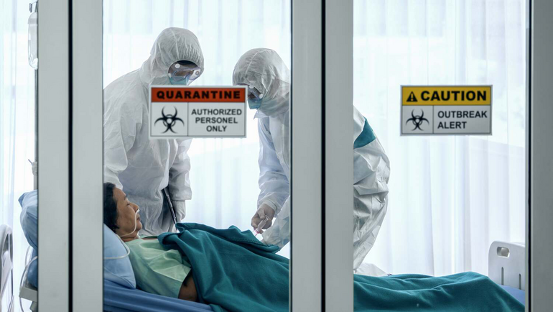
Die Corona-Pandemie ist selbst für sie als erfahrene Krankenpflegerin eine Herausforderung. Das häufige Desinfizieren trocknet ihre Haut aus. Sie hat zwar keine Angst selbst zu erkranken, doch möchte sie auch nicht ausfallen und ihr Team im Stich lassen. Außerdem macht sie sich Sorgen, dass sie das Virus auf ihre Familienmitglieder übertragen könnte.

